Краевое государственное казенное общеобразовательное учреждение, реализующее основные адаптированные общеобразовательные программы «Школа-интернат №5»

Творческая работа
«Наставничество и молодой специалист:
формы продукта педагогического взаимодействия»

Автор: педагог-психолог,
высшей квалификационной категории
О.В. Кособуцкая

Хабаровск, 2021

Наставничество — не дань моде и не инновация, а достаточно традиционный метод обучения. Его еще с древних времен использовали ремесленники: молодые подмастерья, работая рядом с мастером, изучали профессию.
Основные задачи деятельности наставника пытались определить учёные и философы от античных времён до современности.
Сократ считал, что главная задача наставника – пробудить мощные душевные силы ученика. Исходя из главного положения Сократа «Я знаю только то, что ничего не знаю», ученик и учитель находятся на одной ступени, в их споре рождается истина.
Французский мыслитель Жан - Жак Руссо вовсе склонялся к той мысли, что наиболее сложное искусство наставника заключается в том, чтобы ничего не делать с учеником.
К.Д. Ушинский, будучи основоположником научной педагогики в России, считал, что теоретические знания и опыт должны не замещать, а дополнять друг друга.
С точки зрения современной европейской теории образования, наставник – человек, обладающий определённым опытом и знаниями, высоким уровнем коммуникации, стремящийся помочь своему подопечному приобрести опыт, необходимый и достаточный для овладения профессией.
Наставничество - это форма обучения на рабочем месте, упор в которой делается на практические навыки. Наставничество направлено на развитие прикладных профессиональных компетенций человека.
В школьной системе процесс наставничества выражается в передаче более опытным и квалифицированным учителем своему подопечному (молодому специалисту) знаний и навыков, которые необходимы тому для эффективного выполнения профессиональных обязанностей. Обучение молодого учителя на рабочем месте заслуживает особого внимания, поскольку представляет собой один из наиболее эффективных сегодня методов повышения квалификации, проверенных временем и отработанных многими поколениями.
Наставник всегда должен быть на шаг впереди подопечного либо за счет внешнего обучения, либо за счет саморазвития в ходе интенсивного обмена информацией с подопечным. Наставничество в этом случае уже не просто процесс развития практических навыков, а составляющая системы знаний, которая требует принципиально иного подхода к работе.
Грамотно выстроенная и правильно функционирующая система наставничества позволяет добиться следующих эффектов:
1) повышение профессионального уровня и навыков всех без исключения сотрудников, вовлеченных в систему наставничества, включая самого наставника;
2) снижение текучести кадров за счет усиления профессиональной составляющей мотивации и предоставления дополнительных возможностей для повышения профессионального статуса;
3) снижение риска профессионального выгорания наиболее опытных учителей, носителей знаний, навыков;
4) предоставление опытным учителям возможностей для карьерного роста как в горизонтальном, так и в вертикальном направлениях;
5) укрепление профессионального сотрудничества.
И, пожалуй, одним из основных факторов успеха наставничества является парадигма, основанная на философии «я выиграл – ты выиграл». Небольшая личная победа обучаемого – это успех наставника и, в конечном итоге, успех всей школы и системы образования в целом.
Результаты:
- существенное снижение количества ошибок и сбоев в работе учреждения;
- налаживается взаимосвязь между сотрудниками;
- повышается эффективность работы персонала на всех уровнях;
- происходит самообучение сотрудников и оптимизируются затраты на обучение;
- быстро достигаются поставленные цели;
- происходит быстрая адаптация новых сотрудников;
- укрепляются корпоративные ценности учреждения;
- повышается мотивация и улучшается процесс коммуникации, а также информирования.
Наставническая деятельность - самый эффективный инструмент обучения. Уверены, что талантливый работник должен делиться своими навыками и знаниями, в противном случае он прекращает развиваться. При обучении других он сам часто делает открытия, ведь ему приходится изучать множество информации.
Повышение требований к эффективности и результативности процесса обучения обусловило необходимость применения инновационных технологий в педагогике. Развитие педагогической инноватики в нашей стране связано с массовым общественно-педагогическим движением. Сегодня каждый шаг педагога, любая его инициатива сопряжены с необходимостью внедрения новых педагогических идей, последовательного освоения инновационных образовательных технологий. Современный инновационный подход предполагает осознание и использование качественно новых личностных категорий, которые должны стать не просто желательными качествами педагога, а настоящими ключевыми профессиональными компетенциями.
Специалистами педагогики определены две основные функции наставничества: социально-психологическая (создание благоприятной атмосферы, оказание помощи молодому специалисту в выстраивании отношений с коллегами); дидактическая, обеспечивающая необходимыми формами, средствами, методами процесс профессионального становления молодого специалиста, и его три основных принципа: конструктивное профессиональное взаимодействие наставника и молодого учителя, добровольность, взаимный интерес к наставничеству.
Главная цель наставничества – это формирование некоего продукта, который на разных этапах взаимодействия наставника и молодого специалиста будет разным.
В самом начале важно выстроить отношения с молодым специалистом таким образом, чтобы возникло доверие и взаимопонимание, иначе дальнейший процесс наставничества не будет иметь смысла. Здесь наставник должен быть внимательным к своим подопечным, чтобы понять, какие мотивы у них преобладают, какими целями они руководствуются в деятельности.
Чтобы осуществлять наставническую деятельность, педагогу необходимо постоянно развивать творческий потенциал, находиться в педагогическом и научном поиске, совершенствоваться в своих методах работы, межличностных коммуникациях, повышать квалификацию в различных областях педагогики и психологии.
Успешным можно назвать такой процесс наставничества, следствием которого является формирование у молодого специалиста желания и потребности остаться в профессии и с годами стать наставником.
Кроме этого хочется сказать следующее:
- Мир дуален. Одна сторона даёт, другая переосмысливает и насколько может воспринимает.
- Присвоение знаний происходит постепенно. Транслируя знания, мы их переосмысливаем, вычленяем рациональные зёрна, и наконец, происходит их присвоение.
- Современные информационные потоки весьма обширны, необходимо отделять зёрна от плёвел.
- Один из принципов дидактики – принцип концентризма -, который можно
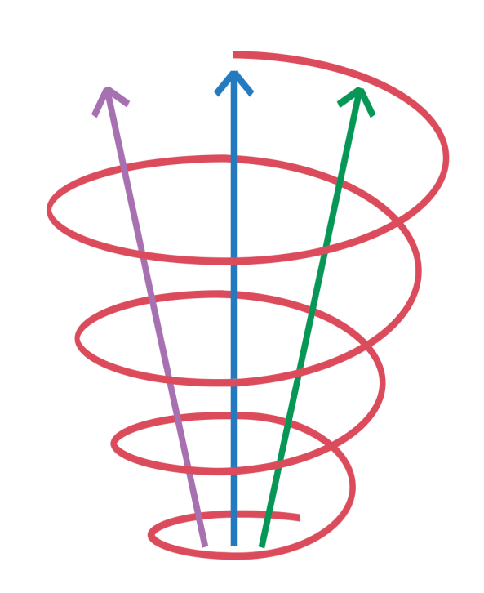
изобразить в виде спирали. Наставничество тоже строится на этом принципе. Внутри процесса можно условно выделить несколько направлений, по которым идёт развитие наставника и молодого специалиста.

Когнитивное развитие

Коммуникативно-личностное развитие

Организационно-деятельностное
развитие

Исходя из вышесказанного, формы продукта наставника и молодого специалиста можно представить в виде схемы (см. ниже)
Формы продукта «Наставничество – молодой специалист»
- Непосредственно сама система наставничества.
- Когнитивный сегмент (развитие знаний, умений, навыков как у самого наставника, так и у молодого специалиста, знание современных коррекционных технологий и умение в них ориентироваться, знание и использование здоровьесберегающих технологий и др.);
- Коммуникативно – личностный сегмент (благоприятный психологический микроклимат в учреждении, снятие тревожности, более быстрая успешная адаптация в коллективе вновь поступивших сотрудников, здоровьесбережение всех участников образовательного процесса, развитие коммуникативно-личностных качеств как наставника, так и молодого специалиста);
- Организационно – деятельностный сегмент (повышение мотивации к работе, повышение производительности и качества труда, оптимизация учебно – воспитательного процесса, повышение удовлетворённости учебно – воспитательным процессом всех его участников, здоровьесбережение).

Коммуникативно-личностный сегмент

Когнитивный сегмент

Организационно–деятельностный сегмент
Система наставничества

Формы продукта взимодействия
«Наставничество – молодой специалист»

